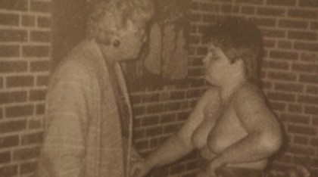

Ouders Jolanda Venema woedend
Gepubliceerd: 19 januari 2011 om 19:27 Update: 19 januari 2011 om 19:50
De ouders van Jolanda Venema hebben met ontzetting naar de reportage over Brandon gekeken. 22 jaar geleden bleek hun dochter haar dagen naakt en vastgeketend door te brengen in een instelling.
Haar ouders pikten het niet en hun noodkreet bleef niet zonder gevolgen. Jolanda kreeg een andere, menselijkere behandeling en knapte daardoor zienderogen op. En juist dát maakt het echtpaar zo kwaad. Zij hebben het idee dat de geestelijke gezondheidszorg niets van de hele “affaire Jolanda” heeft geleerd.
http://www.hartvannederland.nl/nederland/friesland/2011/ouders-jolanda-venema-woedend/.

